TRƯỜNG ĐẠI HỌC LÂM NGHIỆP
KHOA CƠ ĐIỆN VÀ CÔNG TRÌNH
----------o0o----------



BÁO CÁO CUỐI KÌ
MÔN: LẬP TRÌNH TRÊN THIẾT BỊ DI ĐỘNG
ĐỀ TÀI: “XÂY DỰNG TRỢ LÍ ẢO AI ĐA NGÔN NGỮ”

Giảng viên hướng dẫn  Nhóm 12 | : Mai Hà An  : Mai Thành Đạt- 2274801040199  Lê Anh Quân – 2274801040654  Trần Văn Tú - 2274801040686

HÀ NỘI - 2025

Mục lục
I. Tổng quan và Giới thiệu 2
1.1. Lý do chọn đề tài 2
1.2. Mục tiêu dự án 2
1.3. Phạm vi nghiên cứu và Công nghệ sử dụng 2
1.4. Tổng quan về Sản phẩm Demo 3
II. Phân tích và Thiết kế Hệ thống 3
2.1. Kiến trúc tổng thể (System Architecture) 3
2.2. Thiết kế Cơ sở Dữ liệu (Database Design) 5
2.3. Thiết kế API Backend 8
2.4. Thiết kế Kiến trúc Frontend (Android) 9
III. Công nghệ sử dụng và Môi trường phát triển 13
3.1. Phía Backend (Server-side Stack) 13
3.2. Phía Frontend (Client-side Stack) 14
3.3. Môi trường phát triển và Công cụ hỗ trợ 15
IV. Triển khai Kỹ thuật 15
4.1. Triển khai Cơ chế Bảo mật JWT 15
4.2. Triển khai Logic Hội thoại AI (AI Conversation Flow) 16
4.3. Triển khai Lớp Logic (ViewModel Layer) 17
4.4. Triển khai Lớp Dữ liệu 17
V. Kết quả Demo và Đánh giá 18
5.1. Màn hình Đăng nhập và Xác thực (Authentication) 18
5.2. Màn hình Chính và Tính năng Đa Vai trò (Multi-persona) 19
5.3. Màn hình Hội thoại (Chat Screen) 22
5.4. Khả năng Tùy chỉnh Sâu (Custom Session Creation) 22
5.5. Màn hình Hồ sơ (Profile Screen) 23
5.6. Đánh giá Kết quả đạt được 24
5.7. Hạn chế và Hướng phát triển 24
VI. Kết luận và Hướng phát triển 24
6.1. Kết luận 24
6.2. Kiểm thử và Đảm bảo Chất lượng 25
6.3. Hướng phát triển trong tương lai 25

I. Tổng quan và Giới thiệu

1.1. Lý do chọn đề tài
Trong kỷ nguyên của Trí tuệ Nhân tạo (AI), các Mô hình Ngôn ngữ Lớn (LLM - Large Language Models) đã trở thành công cụ không thể thiếu, mở ra khả năng giao tiếp và xử lý thông tin vượt trội. Tuy nhiên, việc sử dụng các mô hình này thường bị giới hạn trong giao diện Web hoặc chỉ hỗ trợ tiếng Anh.
Đề tài "Trợ lý AI Đa Ngôn ngữ trên Nền tảng Di động" được lựa chọn nhằm giải quyết các thách thức sau:
- Tính di động: Cung cấp trải nghiệm AI mạnh mẽ, linh hoạt trên thiết bị di động (Android).
- Đa phương thức: Không chỉ xử lý văn bản, mà còn tích hợp khả năng nói (Speech-to-Text - STT) và nghe (Text-to-Speech - TTS).
- Cá nhân hóa trải nghiệm: Xây dựng một Trợ lý AI có thể thay đổi vai trò (Multi-persona), từ dịch thuật chuyên nghiệp, gia sư ngôn ngữ, đến chuyên gia ngữ pháp, đáp ứng nhu cầu đa dạng của người dùng Việt Nam.

1.2. Mục tiêu dự án
Mục tiêu chính của dự án là xây dựng một hệ thống hoạt động ổn định và có tính ứng dụng cao, đạt được các kết quả sau:
- Hệ thống Client-Server hoàn chỉnh: Phát triển Backend bằng Python (Flask) với kiến trúc API rõ ràng và Frontend bằng Kotlin (Android) với kiến trúc MVVM (Model-View-ViewModel).
- Tích hợp AI Nâng cao: Kết hợp các mô hình tiên tiến (Gemini/Ollama cho LLM, Whisper cho STT) để đảm bảo chất lượng phản hồi cao và hỗ trợ đa ngôn ngữ.
- Cơ chế Bảo mật: Triển khai cơ chế xác thực JWT (JSON Web Token) để bảo vệ các giao dịch API.
- Tạo Session Động: Cho phép người dùng khởi tạo các phiên hội thoại với các cấu hình AI tùy chỉnh (ngôn ngữ, giọng điệu, vai trò) thông qua Template.

1.3. Phạm vi nghiên cứu và Công nghệ sử dụng
Phạm vi của dự án bao gồm việc thiết lập luồng dữ liệu hai chiều giữa thiết bị di động và Server:
- Phía Client (Android): Xây dựng giao diện bằng Jetpack Compose (Kotlin), xử lý giao tiếp mạng bằng Retrofit, và quản lý trạng thái bằng Flows/ViewModels.
- Phía Server (Backend): Sử dụng Python (Flask) để triển khai RESTful API, quản lý phiên và tương tác với các dịch vụ AI bên ngoài.
- Các công nghệ AI cốt lõi:
  - Speech-to-Text: Mô hình Whisper (hoặc tương đương) để chuyển giọng nói sang văn bản.
  - Text-to-Speech: Thư viện gTTS (hoặc API Android TTS) để chuyển văn bản phản hồi thành giọng nói.

1.4. Tổng quan về Sản phẩm Demo
Ứng dụng cung cấp các giao diện trực quan thể hiện rõ các chức năng đã được triển khai:
- Màn hình Đăng nhập/Đăng ký: Cung cấp cơ chế xác thực an toàn bằng JWT.
- Màn hình Chính (Home Screen): Nơi người dùng lựa chọn vai trò AI qua các Template Cards (Dịch thuật, Học ngôn ngữ...) và chọn ngôn ngữ mục tiêu.
- Màn hình Chat: Là giao diện chính để tương tác. Hỗ trợ nhập liệu văn bản và biểu tượng Microphone để kích hoạt chức năng giọng nói STT/TTS.

II. Phân tích và Thiết kế Hệ thống

2.1. Kiến trúc tổng thể (System Architecture)
Hệ thống được thiết kế theo mô hình Client-Server ba lớp (3-Tier), kết nối trực tiếp với các dịch vụ AI bên ngoài.
- Sơ đồ Kiến trúc Hệ thống
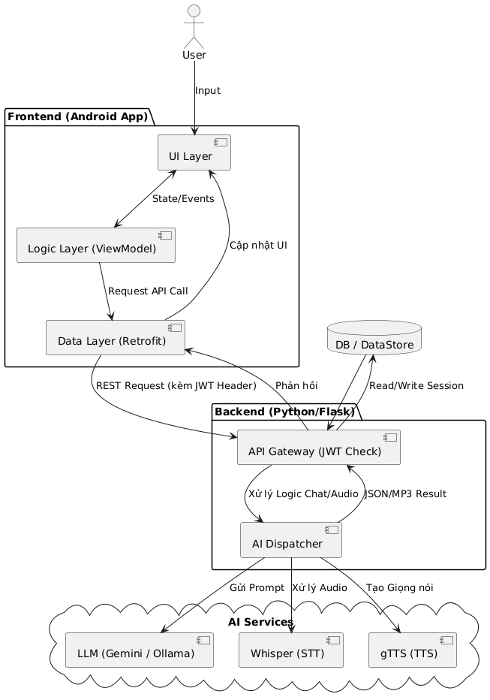
(Sơ đồ minh họa 3 lớp: Client (Android) => Server (Python/Flask) => AI Services (Gemini/Ollama/Whisper))
- Client (Android App): Phát triển bằng Kotlin/Jetpack Compose. Chịu trách nhiệm thu thập đầu vào (Giọng nói, Văn bản), quản lý giao diện, và gửi/nhận dữ liệu API.
- Server (Python Backend): Xây dựng bằng Flask, đóng vai trò là Middleware. Quản lý xác thực (JWT), duy trì bối cảnh hội thoại (Session), và gọi các mô hình AI/Dịch vụ TTS/STT.
- AI Services: Cung cấp các công cụ xử lý thông minh: Gemini/Ollama (LLM), Whisper (STT), gTTS (TTS).
b. Luồng xử lý chính (STT => Chat => TTS)
Đây là luồng dữ liệu cốt lõi khi người dùng tương tác bằng giọng nói:
- Thu âm: Android App sử dụng AudioRecorder thu âm.
- STT (Speech-to-Text): App upload file âm thanh lên API /audio/stt. Server sử dụng Whisper để chuyển đổi thành văn bản.
- Gửi Prompt: App gửi văn bản, session_id và các cấu hình động (target_lang, mode) tới API /chat.
- Xử lý LLM: Server xây dựng System Prompt động (dựa trên cấu hình Session) và gọi Gemini/Ollama.
- TTS (Text-to-Speech): Server trả về phản hồi văn bản =>App gọi API /audio/tts để Server tạo file MP3 bằng gTTS.
- Phát âm: App nhận file MP3 (qua streaming) và phát cho người dùng.

2.2. Thiết kế Cơ sở Dữ liệu (Database Design)
Hệ thống sử dụng ORM Flask-SQLAlchemy với mô hình quan hệ được thiết kế để quản lý người dùng và bối cảnh hội thoại phức tạp.
- Lược đồ Quan hệ Thực thể (ERD)
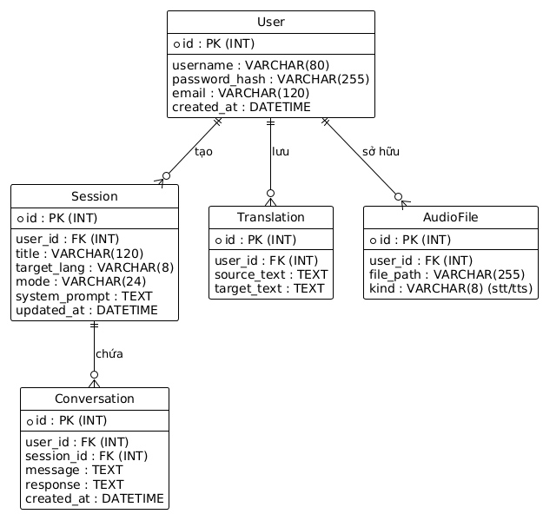
b. Mô tả các Bảng dữ liệu chính
Bảng | Mục đích | Khóa Liên kết | Các Trường Cấu hình Chính
User | Lưu thông tin tài khoản (username, password_hash, email). | PK: id | password_hash (dùng Werkzeug cho bảo mật).
Session | Lưu trữ bối cảnh và cấu hình của từng phiên hội thoại. | FK: user_id | target_lang, mode, tone, system_prompt (Cốt lõi tính năng AI).
Conversation | Lưu trữ các cặp tin nhắn user/bot trong một Session. | FK: session_id, user_id | message, response
Translation | Lưu lịch sử dịch thuật trực tiếp. | FK: user_id | source_text, target_lang
Bảng | Mục đích | Khóa Liên kết | Các Trường Cấu hình Chính
User | Lưu thông tin tài khoản (username, password_hash, email). | PK: id | password_hash (dùng Werkzeug cho bảo mật).
Session | Lưu trữ bối cảnh và cấu hình của từng phiên hội thoại. | FK: user_id | target_lang, mode, tone, system_prompt (Cốt lõi tính năng AI).
Conversation | Lưu trữ các cặp tin nhắn user/bot trong một Session. | FK: session_id, user_id | message, response
Translation | Lưu lịch sử dịch thuật trực tiếp. | FK: user_id | source_text, target_lang

2.3. Thiết kế API Backend
Backend được tổ chức theo Kiến trúc Module (Modular Architecture) sử dụng Flask Blueprints, cho phép mở rộng dễ dàng.
a. Cơ chế Bảo mật: JWT
- Tất cả các Endpoint quan trọng đều được bảo vệ bằng Decorator @require_auth.
- API /auth/login cấp phát JWT Token (HS256) chứa user_id và username.
b. Bảng Định tuyến API chính (Routing Table)
Blueprint | Tiền tố URL | Chức năng | Endpoint Chủ yếu
auth_bp | /auth | Xác thực người dùng | POST /login, POST /register
chat_bp | /chat | Tương tác LLM | POST / (Gửi tin nhắn AI)
audio_bp | /audio | Xử lý Giọng nói | POST /stt (Upload file), POST /tts (Tạo file MP3)
session_bp | /session | Cấu hình AI | GET /templates, POST /from-template/<id>
history_bp | /history | Quản lý Dữ liệu | GET /sessions, GET /sessions/<id>/messages

2.4. Thiết kế Kiến trúc Frontend (Android)
Frontend sử dụng kiến trúc hiện đại, phân tách rõ ràng các lớp trách nhiệm.
- Kiến trúc MVVM (Model-View-ViewModel)
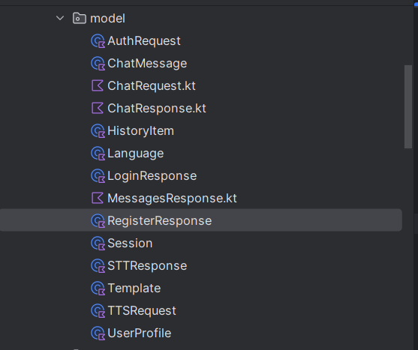
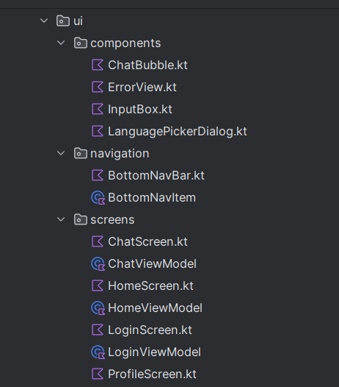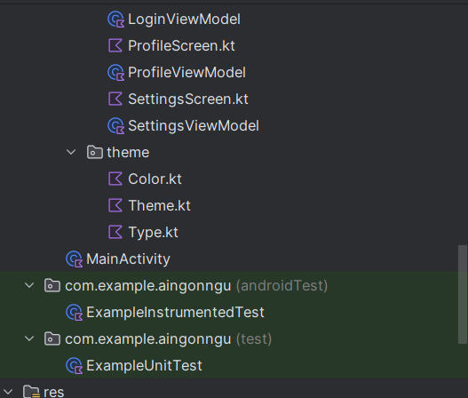

- View (Screens/Compose): Chịu trách nhiệm hiển thị UI (LoginScreen, ChatScreen). Sử dụng Jetpack Compose (Kotlin).
- ViewModel (Logic): Chứa logic nghiệp vụ (ChatViewModel, LoginViewModel). Quản lý trạng thái bằng Kotlin Flow và StateFlow.
- Model (Data): Lớp Mô hình dữ liệu (Data Classes) và Lớp Dữ liệu (Repository/API).
b. Lớp Dữ liệu (Data Layer)
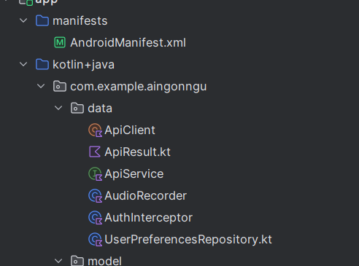
- Networking: Retrofit/OkHttp. Triển khai AuthInterceptor để tự động đính kèm JWT Token.
- Local Storage: Sử dụng Jetpack DataStore (UserPreferencesRepository) để lưu trữ JWT Token một cách an toàn và bất đồng bộ.
- State Handling: Sử dụng ApiResult (Sealed Class) để quản lý trạng thái (Success, Error, Loading) của mọi API call, giúp ViewModel và UI xử lý lỗi thống nhất.

III. Công nghệ sử dụng và Môi trường phát triển

3.1. Phía Backend (Server-side Stack)
Backend được xây dựng trên nền tảng Python và sử dụng một bộ thư viện mạnh mẽ để xử lý các tác vụ phức tạp liên quan đến AI, bảo mật và cơ sở dữ liệu.
Lĩnh vực | Công nghệ | Mục đích sử dụng
Framework | Flask | Xây dựng API Server RESTful theo kiến trúc Modular Blueprint.
Database | Flask-SQLAlchemy, SQLite | ORM và lưu trữ dữ liệu cục bộ (User, Session, Conversation).
LLM (AI Core) | google.generativeai | Tích hợp Gemini (Cloud API) cho khả năng xử lý ngôn ngữ mạnh mẽ.
LLM (Local) | requests | Tích hợp Ollama (Local LLM - ví dụ: Gemma 2B) cho tính linh hoạt và thử nghiệm mô hình.
STT (Speech-to-Text) | Whisper | Mô hình nhận dạng giọng nói chuyên dụng, dùng tại API /audio/stt.
TTS (Text-to-Speech) | gTTS | Thư viện tạo giọng nói (MP3 file) từ văn bản phản hồi của AI.
Bảo mật | PyJWT, Werkzeug | Mã hóa băm mật khẩu và cấp phát/xác thực JWT Token.

3.2. Phía Frontend (Client-side Stack)
Frontend được xây dựng bằng ngôn ngữ Kotlin, sử dụng các thư viện chuẩn hiện đại của Jetpack, tuân thủ kiến trúc MVVM.
Lĩnh vực | Công nghệ | Mục đích sử dụng
Ngôn ngữ/UI | Kotlin, Jetpack Compose | Ngôn ngữ chính và Framework khai báo UI, đảm bảo giao diện hiện đại và phản ứng (reactive).
Kiến trúc | MVVM | Phân tách Logic (ViewModel), Dữ liệu (Model), và Giao diện (Screen).
Networking | Retrofit, OkHttp | Thực hiện các cuộc gọi API. OkHttp được sử dụng để thêm Interceptors.
Bảo mật/Data | DataStore, AuthInterceptor | DataStore (UserPreferencesRepository) lưu trữ Token an toàn. AuthInterceptor tự động đính kèm Token JWT vào mọi request.
Asynchronous | Kotlin Coroutines và Flow | Quản lý các tác vụ bất đồng bộ (gọi API, lưu DataStore, cập nhật UI).
Audio I/O | MediaRecorder | Thu âm giọng nói người dùng cho tính năng STT.

3.3. Môi trường phát triển và Công cụ hỗ trợ
- Môi trường tích hợp (IDE): Android Studio (cho Frontend) và VS Code (cho Backend).
- Hệ điều hành: (Windows/macOS/Linux).
- Phiên bản Ngôn ngữ: Python 3.x, Kotlin 1.x.
- Công cụ Debug: HttpLoggingInterceptor (cho OkHttp) để theo dõi các gói tin network.

IV. Triển khai Kỹ thuật

4.1. Triển khai Cơ chế Bảo mật JWT
Cơ chế xác thực được thiết lập theo mô hình phi trạng thái (Stateless) bằng JWT (JSON Web Token).
a. Vòng đời JWT trên Frontend (Dựa trên AuthInterceptor & UserPreferencesRepository)
- Lưu trữ an toàn: Sau khi LoginViewModel nhận LoginResponse.token, nó gọi UserPreferencesRepository.saveAuthToken() để lưu Token vào Jetpack DataStore.
- Đính kèm tự động: AuthInterceptor (OkHttp Interceptor) can thiệp vào mọi request, sử dụng runBlocking để lấy Token từ DataStore và chèn vào Header Authorization: Bearer <token>.
- Xử lý Hết hạn (401): Nếu Backend trả về lỗi 401 Unauthorized, AuthInterceptor tự động xóa Token khỏi DataStore, sau đó HomeViewModel hoặc ProfileViewModel sẽ nhận thấy trạng thái lỗi và điều hướng người dùng về màn hình Đăng nhập (Logout).

4.2. Triển khai Logic Hội thoại AI (AI Conversation Flow)
Đây là luồng nghiệp vụ cốt lõi, minh họa sự phối hợp giữa các thành phần Backend và Frontend.
a. Luồng Xử lý Giọng nói (STT =>Chat)
- Frontend (ChatViewModel):
  - Người dùng nhấn Micro =>ChatViewModel gọi AudioRecorder.start() để thu âm (dạng MP4).
  - Sau khi dừng, ChatViewModel tạo MultipartBody.Part và gọi ApiService.speechToText() (API /audio/stt).
  - Nhận STTResponse.text =>ChatViewModel sử dụng văn bản này để tạo ChatRequest mới và gọi ApiService.sendMessage().
- Backend (STT): Server sử dụng Whisper để chuyển đổi file audio =>văn bản.
b. Luồng Phản hồi (Chat =>TTS)
- Backend (LLM): API /chat xây dựng System Prompt động (dựa trên target_lang, mode, tone từ Session) và gọi Gemini/Ollama.
- Frontend (TTS):
  - Sau khi nhận ChatResponse.response, ChatViewModel hiển thị bong bóng chat của AI.
  - ChatViewModel gọi hàm textToSpeech() để sử dụng Android TextToSpeech API, phát phản hồi của AI thành giọng nói.
  - Tin nhắn được lưu vào Conversation DB Backend, và danh sách ChatMessage cục bộ (cache) được cập nhật.

4.3. Triển khai Lớp Logic (ViewModel Layer)
Các ViewModel chịu trách nhiệm chính trong việc quản lý trạng thái và luồng điều khiển của ứng dụng:
a. LoginViewModel (Authentication Orchestration)
- Logic Login: Gọi api.login() =>Xử lý LoginResponse =>Gọi userPreferencesRepository.saveAuthToken() để lưu Token (Thiết lập phiên đăng nhập).
- Logic Register: Gọi api.register() =>Sau khi thành công, tự động gọi lại login() để đăng nhập ngay lập tức (Tối ưu UX).
- Quản lý State: Sử dụng StateFlow (isLoading, errorMessage, loginSuccess) để cung cấp trạng thái cho LoginScreen (Jetpack Compose).
b. HomeViewModel (Template and Session Management)
- Tải Dữ liệu Khởi tạo: Sử dụng Kotlin Coroutines để tải đồng thời 3 luồng dữ liệu (templates, languages, recentSessions) ngay khi khởi tạo.
- Tạo Session từ Template: Hàm createFromTemplate() gọi api.createSessionFromTemplate(), trích xuất sessionId mới, và gọi onSuccess(sessionId) để điều hướng sang màn hình Chat.
- Xử lý Lỗi: Sử dụng ApiResult để xử lý lỗi API và mạng, cập nhật _error: StateFlow để hiển thị trên HomeScreen.
c. ProfileViewModel
- Logic loadProfile(): Kiểm tra Token và gọi api.getUserProfile(). Đây là điểm xác nhận kiến trúc vì ViewModel không tự truyền Token mà dựa vào AuthInterceptor để xử lý bảo mật.

4.4. Triển khai Lớp Dữ liệu
Thành phần | Vai trò trong Ứng dụng | Điểm nhấn Kỹ thuật
ApiService | Định nghĩa 16+ Endpoint (Auth, Chat, Audio, History, User). | Sử dụng @Streaming cho TTS và @Multipart cho STT (khớp Backend).
ApiResult.kt | Quản lý trạng thái API. | Sealed class và Extension function cho phép xử lý lỗi HTTP bản địa hóa (ví dụ: 401 => "Phiên đăng nhập hết hạn").
AudioRecorder | Thu âm giọng nói. | Sử dụng MediaRecorder và cấu hình AAC/MPEG_4 để tối ưu dung lượng file upload.

V. Kết quả Demo và Đánh giá
Chương này trình bày các kết quả thực tế của ứng dụng trên nền tảng Android, minh họa cách các thiết kế và triển khai kỹ thuật đã được thực hiện.

5.1. Màn hình Đăng nhập và Xác thực (Authentication)
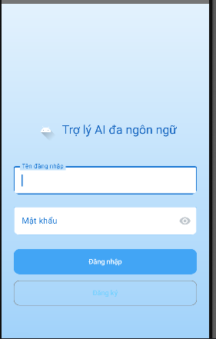
- Mục đích: Xử lý việc đăng ký và đăng nhập, khởi tạo phiên làm việc an toàn.
- Chức năng:
  - Giao diện cung cấp hai trường nhập liệu chính ("Tên đăng nhập" và "Mật khẩu") cùng với hai nút hành động ("Đăng nhập" và "Đăng ký").
  - Kết quả Kỹ thuật: Khi người dùng nhấn "Đăng nhập", LoginViewModel gọi API /auth/login. Token JWT được trả về và được lưu trữ an toàn trong Jetpack DataStore bởi UserPreferencesRepository. Mọi tương tác sau đó đều được bảo vệ bởi AuthInterceptor.

5.2. Màn hình Chính và Tính năng Đa Vai trò (Multi-persona)
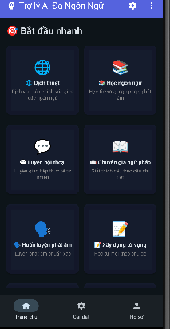
- Mục đích: Là trung tâm điều hướng, hiển thị các vai trò AI khác nhau (Templates).
a. Lựa chọn Template
- Chức năng: Màn hình chính hiển thị các thẻ "Bắt đầu nhanh" (Templates) như Dịch thuật, Học ngôn ngữ, Luyện hội thoại, Huấn luyện phát âm, v.v.
- Kết quả Kỹ thuật: Các Template này được tải từ API /session/templates và được HomeViewModel quản lý, minh chứng cho tính năng Đa Vai trò (Multi-persona) đã được định nghĩa trên Backend.
- Hộp thoại Lựa chọn Ngôn ngữ
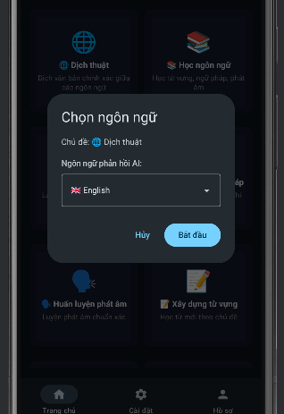
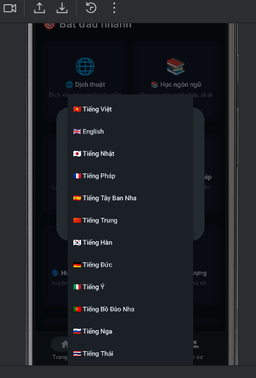
- Chức năng: Khi người dùng chọn một Template, hộp thoại "Chọn ngôn ngữ" sẽ xuất hiện, yêu cầu chọn ngôn ngữ phản hồi (target_lang).
- Kết quả Kỹ thuật: Sau khi chọn, HomeViewModel gọi API /session/from-template/<id> để tạo Session, truyền target_lang vào body request. Điều này khởi tạo bối cảnh hội thoại (Session context) với cấu hình AI cụ thể.

5.3. Màn hình Hội thoại (Chat Screen)
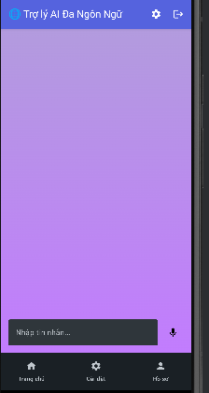
- Mục đích: Giao diện tương tác chính, tích hợp đa phương thức (văn bản và giọng nói).
- Chức năng:
  - Tương tác Văn bản: Gửi/nhận tin nhắn (hiển thị bằng Bong bóng Chat) và được lưu trữ trong DB Backend.
  - Tương tác Giọng nói: Biểu tượng Microphone kích hoạt luồng xử lý phức tạp: STT (Whisper) =>Chat (Gemini/Ollama) =>TTS (gTTS/Android TTS).
- Kết quả Kỹ thuật: Màn hình này thể hiện hiệu quả của ChatViewModel trong việc điều phối luồng dữ liệu ba lớp, đặc biệt là khả năng upload file audio (Multipart) và xử lý phản hồi AI trong môi trường di động.

5.4. Khả năng Tùy chỉnh Sâu (Custom Session Creation)
Màn hình này thể hiện khả năng tùy biến vượt trội của ứng dụng, cho phép người dùng tự định nghĩa vai trò AI theo ý muốn mà không cần chọn Template có sẵn.
- Chức năng: Người dùng có thể tự thiết lập các thông số sau:
  - Ngôn ngữ (target_lang) và Giọng điệu (tone)
  - Chế độ (mode): Tùy chỉnh chế độ hoạt động (general, translate, study).
  - Prompt (Tùy chọn): Cho phép nhập System Prompt tùy chỉnh (ví dụ: "Bạn là một nhà sử học chuyên về thời kỳ trung cổ") để định hình vai trò của AI.
- Kết quả Kỹ thuật: Các giá trị nhập vào được gửi tới Backend để tạo Session mới, lưu trực tiếp các tham số mode, tone, system_prompt vào bảng Session, chứng minh tính linh hoạt của kiến trúc AI đã thiết kế.

5.5. Màn hình Hồ sơ (Profile Screen)
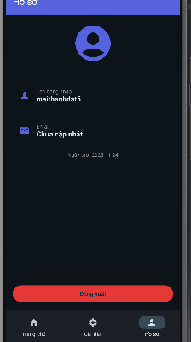
- Mục đích: Hiển thị thông tin người dùng và xử lý việc đăng xuất.
- Chức năng: Hiển thị Tên đăng nhập (maithanhdat5) và cung cấp nút "Đăng xuất".
- Kết quả Kỹ thuật: Nút "Đăng xuất" kích hoạt ProfileViewModel xóa Token JWT khỏi DataStore, chấm dứt phiên làm việc và điều hướng về LoginScreen.

5.6. Đánh giá Kết quả đạt được
Dự án đã hoàn thành các mục tiêu đề ra và đạt được những thành tựu kỹ thuật quan trọng:
- Tính Đa phương thức: Đã triển khai thành công tính năng giao tiếp bằng giọng nói (STT/TTS) một cách liền mạch, nâng cao trải nghiệm người dùng.
- Kiến trúc Hiện đại: Áp dụng kiến trúc MVVM trên Frontend và Modular Blueprint trên Backend, đảm bảo mã nguồn dễ bảo trì và mở rộng.
- Bảo mật và Hiệu quả: Triển khai JWT và AuthInterceptor giúp bảo mật các giao dịch API. Việc sử dụng Kotlin Coroutines/Flow giúp ứng dụng hoạt động mượt mà, không bị gián đoạn.
- Tính linh hoạt của AI: Thiết kế Session và Template cho phép dễ dàng mở rộng thêm các vai trò (persona) và tùy chỉnh cấu hình AI (Gemini/Ollama) mà không cần thay đổi code Client.

5.7. Hạn chế và Hướng phát triển
- Tốc độ phản hồi: Tốc độ phản hồi của LLM (đặc biệt là khi sử dụng Ollama cục bộ) và luồng STT/TTS đôi khi có thể gây độ trễ.
  - Hướng khắc phục: Triển khai Streaming API cho Chat (thay vì polling) để phản hồi của AI xuất hiện theo thời gian thực.
- Bảo mật mạng: Hiện tại dự án sử dụng HTTP/Websocket.
  - Hướng khắc phục: Chuyển sang sử dụng HTTPS/TLS để mã hóa dữ liệu truyền tải.

VI. Kết luận và Hướng phát triển

6.1. Kết luận
Dự án "Trợ lý AI Đa Ngôn ngữ trên Nền tảng Android" đã hoàn thành thành công các mục tiêu đề ra ban đầu. Ứng dụng là một giải pháp toàn diện, chứng minh khả năng tích hợp công nghệ AI tiên tiến (LLM, Whisper) vào một ứng dụng di động có kiến trúc hiện đại.
Các thành tựu chính:
- Kiến trúc ổn định: Áp dụng thành công mô hình MVVM trên Frontend và Modular Blueprint trên Backend, đảm bảo tính dễ bảo trì và mở rộng.
- Bảo mật: Triển khai cơ chế xác thực JWT hiệu quả, được hỗ trợ liền mạch bởi AuthInterceptor của OkHttp và DataStore của Android.
- Tính năng AI Cốt lõi: Triển khai thành công luồng xử lý đa phương thức (STT =>Chat =>TTS) và khả năng tạo Session với vai trò AI tùy chỉnh (Multi-persona) thông qua System Prompts.

6.2. Kiểm thử và Đảm bảo Chất lượng
Dù không trình bày mã kiểm thử chi tiết, dự án đã tuân thủ nguyên tắc kiểm thử:
- Unit Testing (Logic): Các hàm nghiệp vụ Backend (hashing mật khẩu, tạo JWT) và các hàm logic Frontend (ApiResult.toApiResult(), HomeViewModel logic) đều được thiết kế để có thể dễ dàng kiểm thử đơn vị.
- Integration Testing (API): Sử dụng HttpLoggingInterceptor trong ApiClient để kiểm tra độ chính xác của payload và header (đặc biệt là JWT Token) trong các cuộc gọi API.
- User Acceptance Testing (UAT): Thực hiện kiểm thử trên thiết bị mô phỏng để đảm bảo luồng STT/TTS hoạt động chính xác và giao diện người dùng hiển thị đúng trạng thái (Loading, Error, Success).

6.3. Hướng phát triển trong tương lai
Để nâng cao chất lượng và tính ứng dụng của sản phẩm, các hướng phát triển sau được đề xuất:
- Tăng cường Bảo mật: Chuyển đổi toàn bộ kết nối Backend sang HTTPS/TLS (loại bỏ android:usesCleartextTraffic="true").
- Cải thiện Hiệu năng và UX: Triển khai Streaming API (Websockets hoặc Server-Sent Events) cho API /chat để phản hồi của AI xuất hiện theo thời gian thực (real-time generation), giảm độ trễ cảm nhận của người dùng.
- Mở rộng Tính năng Session: Xây dựng giao diện trên Frontend để người dùng có thể chỉnh sửa System Prompt và tạo Template tùy chỉnh (Custom Template), không chỉ giới hạn ở các Template có sẵn.
- Tích hợp Công nghệ Vision: Khả năng cho phép người dùng chụp ảnh/tải ảnh lên, và AI phân tích nội dung hình ảnh đó (ví dụ: dịch thuật văn bản trên ảnh, giải thích biểu đồ).

